Windows- 3.11 (1994-1995)
DISCO DURO= 32-49 MB
RAM= 2MB

Windows 3.11 fue el primer sistema operativo, presenta la misma GUI (Graphics User Interface, Interfaz Grafica del Usuarios) que presenta la versión 3.10. contiene los mismos iconos mas un nuevo grupo llamado RED, el cual contiene programas utilitarios para aquellos sistemas que estén conectados a una red de computadoras, puesto que esta versión viene enteramente creada para ambientes de redes de computadoras. Técnicamente requería de MS- DOS para poder funcionar.
La historia comienza cuando Windows 3.11 incluía mejoras de Windows 3.0, principalmente consistía en soporte multimedia. Más tarde Microsoft público también Windows 3.11 (denominado Windows para trabajo en grupo), que incluía controladores y protocolos mejorados para las comunicaciones en red y soporte para redes punto a punto. Este sistema fue liberado en noviembre de 1993.

Las siguientes fueron las principales características de Windows 3.11:
▪No hay soporte para modo Real (8 o 86).
▪Fuentes TrueType.
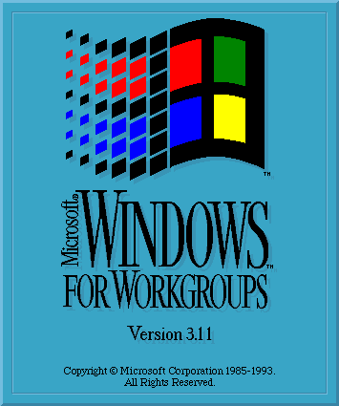
▪Capacidad para que una aplicación reinicie la maquina
▪Soporte de API de multimedia y red.

Requisitos del sistema:
▫Procesador Intel
286
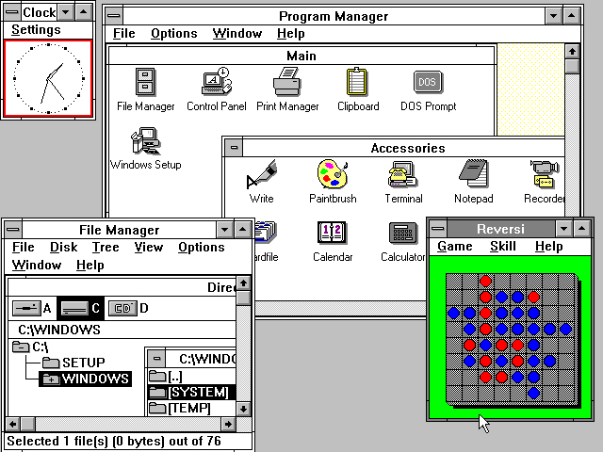
▫Memoria
1 MB
▫Tarjeta Grafica
1 MB
▫Monitor
Monocromático

